/tmp/in/input.doc Planetol. Země a okolí 28.07.26, 15:13h
FileSize 77824 Bytes NumWord 0
PLANETOLOGIE ZEMĚ a OKOLÍ

ŽIVOT — GEOLOGIE — ASTRONOMIE
Ať už je život cokoliv, je nejvýraznějším znakem naší planety Země.
Jenom Země? Je i někde jinde? Kde?
Co se týče života, Země už není uzavřeným systémem. Už jsme ho otevřeli, především cestováním v blízkém okolí – ve sluneční soustavě, ale i zkoumáním a elektromagnetickým zářením našich dat ve vzdálenějším okolí – v Mléčné dráze, dalších galaxiích a jejich strukturách.

PLANETA sluneční soustavy a mimo ni
Podobně jako znalosti geologie jsou nutné při studiu mimozemských planetárních a podobných objektů, jsou znalosti astronomie užitečné v geologii Země.
Vlivem explosivně vzrůstajích objevů ve Sluneční soustavě v posledním čtvrtstoletí se zamýšlíme nejenom nad zúžením definice planety (devátá planeta Pluto byl degradován na „trpasličí planetu“), ale i nad objevy mimoslunečních planet v naší galaxii (Mléčné dráze) tuto definici rozšiřujeme o vlastnosti stovek nově objevovaných exoplanet.
Exoplanety (extra-solární planety ) jsou tělesa planetárního charakteru, která se vyskytují mimo dosah sluneční gravitace, tedy mimo sluneční systém. Většina z nich obíhá okolo hvězd naší galaxie (Mléčné dráhy), jsou však i takové, které se v ní „volně vznáší“, angl. „free floating“, což může znamenat, že
- dosud neznáme jejich centrální hvězdu,
- oběh exoplanety je příliš dlouhý,
- obíhají autonomně okolo galaktického těžiště - sirotčí (angl. orphan planets), nebo Rogue planety.
Převážná většina exoplanet byla zjištěna z periodických změn radiální rychlosti svých centrálních hvězd, necelá třetina metodou transitů přes centrální hvězdu, cca tři desítky přímým pozorováním, cca dvě desítky gravitační „mikročočkou“, angl. microlensing.
Více zde: http://sci.esa.int/science-e/www/object/index.cfm?fobjectid=40577
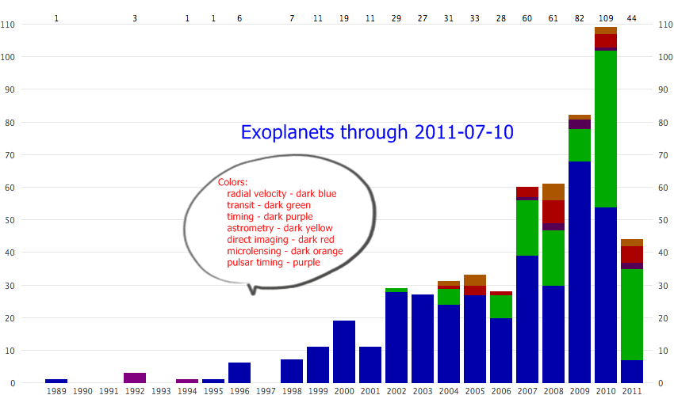

Klasifikace by měla nejen popisně (deskriptivně) definovat pojmy podle určitých taxonomických pravidel, ale i obrážet vznik (genesi) objektů, kterými se zabývá. Je to u objektů živých, tj. rostlin a živočichů, tak i neživých. U neživých se zabýváme objekty různých velikostí a fysikálních vlastností, jejich strukturními jednotkami včetně horninových, mineralogickcýh a chemických charakteristik. Genetické klasifikace

